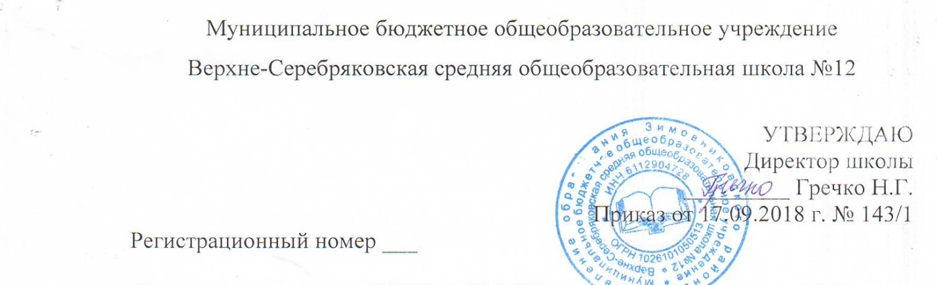
Положение об отряде ЮИД в МБОУ Верхне-Серебряковской СОШ №12
1. Общие положения
1.1. Отряд юных инспекторов движения - добровольное объединение школьников, которое создаётся с целью воспитания у них коллективизма, высокой общей культуры, профессиональной ориентации, широкого привлечения их к организации пропаганды безопасного поведения на дорогах и улицах среди детей младшего и среднего возраста.
1.2. Основными задачами отряда юных инспекторов движения являются:
- изучение правил безопасного поведения на дорогах и улицах, овладение навыками проведения работы по пропаганде правил дорожного движения и организация этой работы среди детей;
- овладение умениями оказания первой помощи пострадавшим при дорожно – транспортных происшествиях.
1.3. Отряд юных инспекторов движения создаётся из числа школьников МБОУ Верхне-Серебряковской СОШ №12.
1.4. Администрация школы назначает руководителя отряда ЮИД.
2. Цели и задачи
2.1. Цель работы отряда: обеспечение безопасности обучающихся на дорогах слободы и района.
2.2. Задачи:
2.2.1. Развитие активности детей по формированию ответственности за безопасность своей жизни и окружающих на дорогах.
2.2.2. Активная пропаганда ПДД среди детей для предупреждения ДТП.
2.2.3. Привитие навыков общественной организационной работы, ответственности, товарищества через деятельность отряда ЮИД.
3. Основные направления работы отряда юных инспекторов движения
3.1. Воспитание у членов отряда ЮИД преданности своей Родине на героических, боевых и трудовых традициях полиции, формирование у них правосознания, гуманного отношения к людям, чувства товарищества.
3.2. Углубленное изучение правил дорожного движения, овладение методами предупреждения детского дорожно-транспортного травматизма и навыками оказания первой помощи пострадавшим при дорожно-транспортных происшествиях, знакомство с оперативно-техническими средствами регулирования дорожного движения.
3.3. Проведение массово-разъяснительной работы по пропаганде правил дорожного движения в школах, детских садах, внешкольных учреждениях с использованием технических средств пропаганды.
3.4. Участие в смотрах и слетах ЮИД конкурсах и соревнованиях агитбригад, организация деятельности школьной безопасности дорожного движения.
3.5. Организация работы с юными велосипедистами.
4. Структура и организация работы отряда юных инспекторов движения
4.1. Членами отряда юных инспекторов движения могут быть учащиеся в возрасте от 10 лет, изъявившие желание активно участвовать в работе отряда ЮИД.
4.2. Отряд создается при наличии не менее 10 человек и может делиться на отделения.
4.3. Повседневное руководство работой отрядов юных инспекторов движения осуществляет штаб ЮИД, избираемый на общих собраниях отряда. Штаб из своего состава - избирает командира отряда и утверждает командиров отделений.
5. Содержание работы отряда ЮИД
5.1. Содержание деятельности отряда юных инспекторов движения имеет несколько направлений.
5.1.1. Информационная деятельность:
- организация школьных отчётов по результатам деятельности отряда ЮИД, стенгазет «Юный инспектор движения», боевых листков «За безопасность движения» и другой информационной работы, ведение документации отряда.
5.1.2. Пропагандистская деятельность:
- организация разъяснительной работы по теме безопасности дорожного движения: проведение бесед, викторин, кинолекториев, игр, соревнований, конкурсов, КВН, тематических утренников, создание агитбригад, участие в создании и использовании наглядной агитации и методической базы для изучения правил дорожного движения.
5.1.3. Шефская деятельность:
- организации среди дошкольников и школьников конкурсов рисунков по теме безопасности дорожного движения, разучивание песен и стихов.
6. Обязанности и права юного инспектора движения
6.1. Юный инспектор движения обязан:
6.1.1. Дорожить честью, званием юного инспектора движения, активно участвовать в делах отряда, своевременно и точно выполнять задания штаба и командиров.
6.1.2. Изучать правила дорожного движения и быть примером в их соблюдении.
6.1.3. Вести разъяснительную работу среди сверстников и детей младшего школьного возраста по пропаганде правил дорожного движения.
6.1.4. Всемерно беречь и укреплять общественный правопорядок, участвовать в предупреждении нарушений детьми правил дорожного движения.
6.1.5. Укреплять здоровье, систематически заниматься физической культурой и спортом.
6.2. Юный инспектор движения имеет право:
6.2.1. Участвовать в обсуждении всех вопросов, относящихся к деятельности отряда, и вносить соответствующие предложения.
6.2.2. Избирать и быть избранным в штаб отряда юных инспекторов движения.
6.2.3. Обращаться за помощью и консультацией по вопросам безопасности дорожного движения и общественного правопорядка к школьному инспектору по безопасности дорожного движения.
7. Основные должностные обязанности членов отряда.
7.1. Командир отряда выбирается прямым открытым голосованием на сборе отряда из числа предложенных кандидатов.
7.1.1.Основные обязанности командира отряда:
- возглавлять работу отряда, контролировать деятельность отделений,
проводить заседания штаба, итоговые сборы;
- вести воспитательную работу в отряде, организовывать изучение
боевых и трудовых традиций полиции, экскурсии, оформление выставок,
проведение встреч и другие мероприятия.
7.2. Зам командира отряда помогает командиру отряда в выполнении порученных дел. Является правомочным представителем командира отряда при его отсутствии.
7.3. Командир группы учёта отвечает за посещаемость кружковцев. Является организатором оформительской работы в отряде, отвечает за проведение конкурсов по наглядной агитации (рисунки, плакаты, знаки).
7.4. Командир группы пропаганды отвечает за подготовку и проведение бесед, викторин по правилам дорожного движения в классах.

